

**StatelessWidget (Widget sin estado)**

1. **Crear nuevo**

Abrir ***command palette***:

* 1. Teclado:

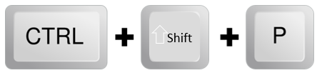

* 1. Buscar ***Flutter***
  2. Seleccionar ***New Project***
  3. Seleccionar ***Application***
  4. Crear la carpeta del proyecto y seleccionarla:
  5. Aceptar que se confía en el autor (Evidentemente pues usted es el autor)

1. **Estructura del proyecto:**

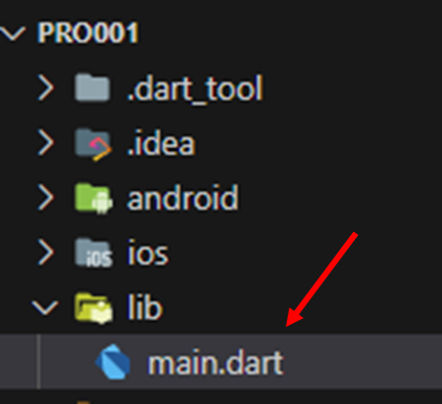

**Proyecto 001:**

* Ahora empecemos a trabajar desde cero:

1. Borrar todo del archivo ***lib\main.dart*** e iniciamos digitando *main y presionar (Ctrl + espacio)*

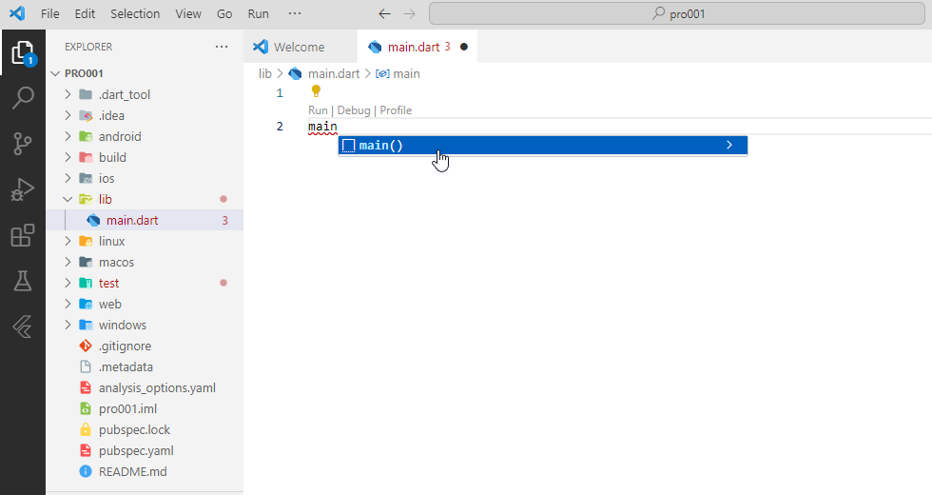

Ese cuadrito nos indica que es una ESTRUCTURA DE CÓDIGO; es decir, que se completará toda la estructura.

1. El main, requiere de un widget para iniciar: mediante *runApp* se especificará:

Tengamos en cuenta que runApp está sobrecargado y seleccionaremos el primero que es de *MaterialApp*.

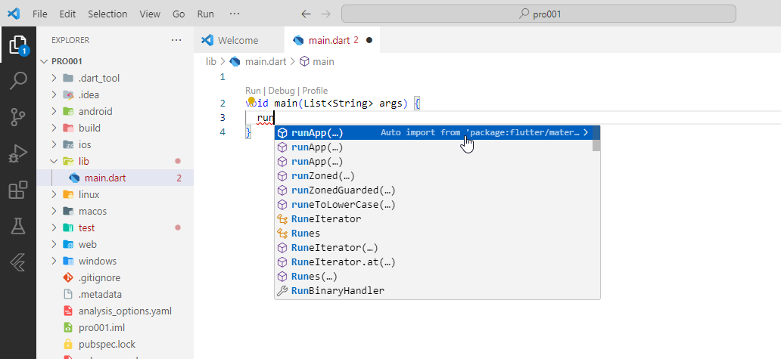

1. Seleccionar *StatelessWidget*

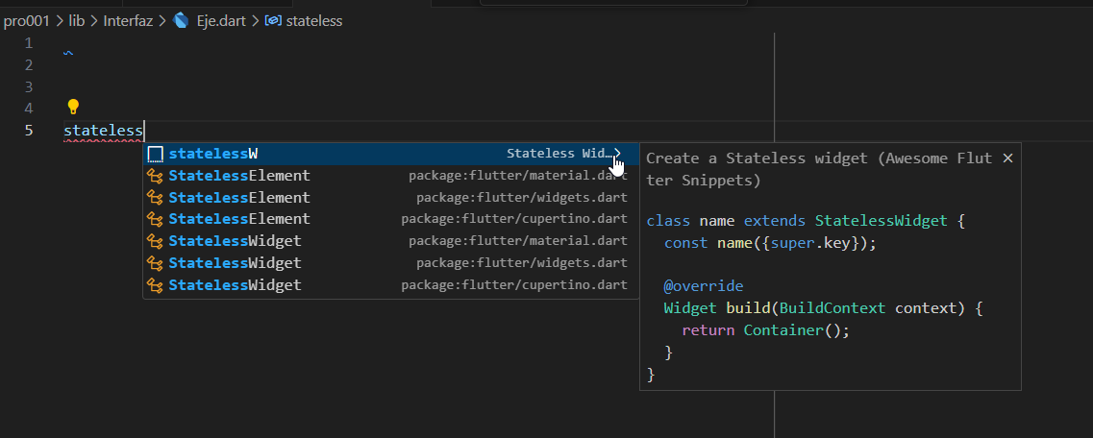

Código que se genera:

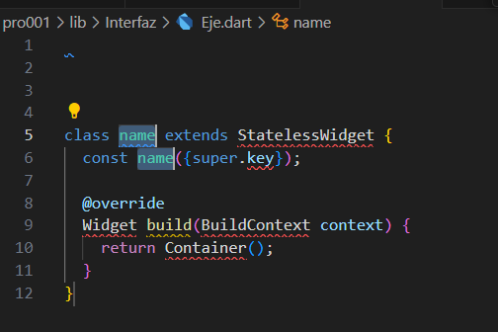

| class name extends StatelessWidget {  const name({super.key});  @override  Widget build(BuildContext context) {  return Container();  }  } |
| --- |

Para eliminar el error, nos ubicamos en la primera línea de código, nos aparecerá un  en el cual debemos seleccionar la biblioteca que se debe importar :

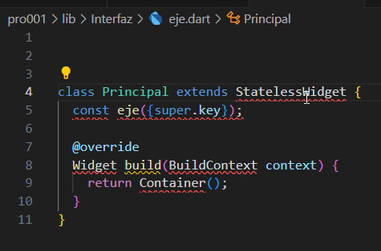

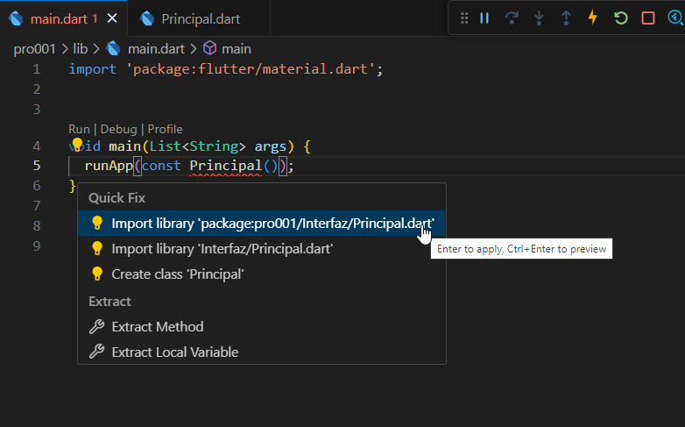

Una app en flutter crece de manera jerárquica:

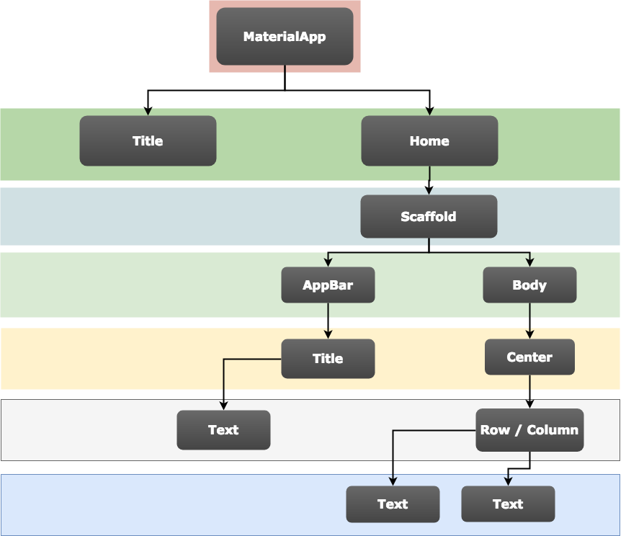

* MaterialApp:

Cambiaremos *Container* por *MaterialApp*

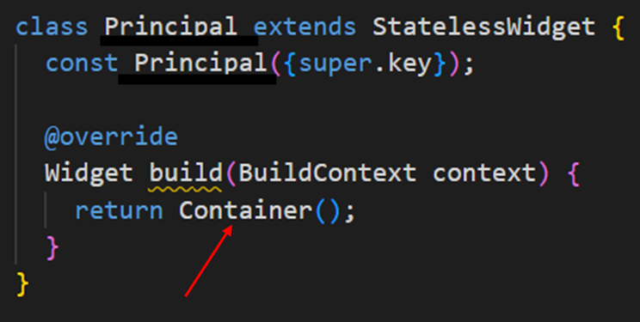

| Quitar DEMO:  debugShowCheckedModeBanner: false, |
| --- |

**Ejercicio**

Cree su aplicación utilizando MaterialApp…

